传统老师如何观察学生

顺服取向型培训者如何观察接受培训的同工作为教会肢体的一部分
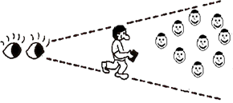
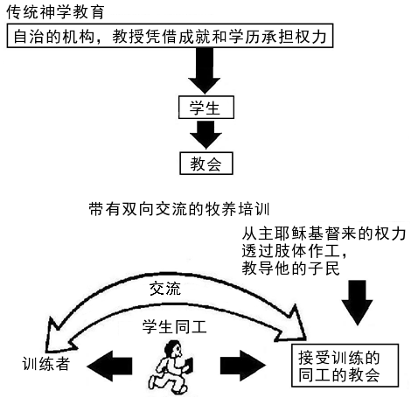
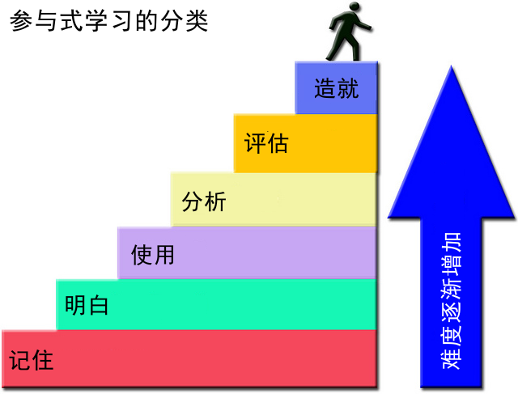
只有门徒把一个概念要能记住，才能明白。
只有门徒把一个概念能明白，才能使用。
只有门徒把一个概念能使用，才能分析。
只有门徒把一个概念能分析，才能评估。
只有门徒把一个概念能记住、明白、适用、分析，并评估，才能造就。
记住：
回忆信息。
门徒能够记住时，也能认出、列表、告诉、讲述、描述、查找、找到，等。
以下是‘记住’样例问题的起点：
- ……之后发生了什么事？
- 多少……？
- 是谁的……？
- 你们能说出……？
- 描述发生了什么……？
- 谁说话……？
- 你们能告诉为什么……？
- ……意思是什么？
- 寻找的意义……？
- 是什么……？
- 这是真或假……？
明白：
解释的想法或概念。
门徒能够明白时，也能简单地解释、诠释、总结、讨论、得出结论、复述、预料、举例说明，等。
以下是‘明白’样例问题的起点：
- 你们能告诉或写用自己的话……？
- 你们可以写一个简单的梗概……？
- 你们认为接下来会发生什么……？
- 你们觉得谁…… ？
- ……的主要内容是什么？
- …… 关键人物是谁？
- 你们能辨别…和…吗?
- …和… 有什么区别？
- 你们能举个实例来解释你的意思吗?
- 你们能提供一个定义吗？
关于‘记住’和‘明白’圣经的例子：
出埃及记 3：10–16；历代志上 28：11–19；但以理书 1：17 和 20节；马太福音 16：5–12；马太福音 13：18–19；马可福音 11：20–26；路加福音 17：32–33；路加福音 24：5–8；路加福音 24：44–45；约翰福音 12：12–16；约翰福音 15：20；使徒行传 8：29–31；使徒行传 11：15–17；使徒行传 11：15–17；歌林多后书 9：6–7；提摩太后书 2：3–13；彼得后书 3：1–2
使用：
在另一个熟悉的情况下使用的信息。
门徒能够使用时，也能执行、运用、完成、说明、解决、建造、分类，等。
以下是‘使用’样例问题的起点：
- ……你知道另一个实例吗？
- 这可能已发生了……？
- 你们能按照特点进行排序，例如……？
- 假如……，你会有些什么样的变化？
- 如何能把在故事的方法使用在自己的人生？
- ……你会问什么问题？
- 从教导，你们可以提出一些步骤来开始……？
- 在什么情况下，这方面的知识是有用的……？
关于‘使用’圣经的例子：
- 积极的例子：
创世记 6：9–22; 创世记 24：12–17; 马可福音6: 7- 13; 约翰福音 4: 1- 42; 使徒行传10 : 17- 48; 使徒行传18: 24- 28 和 19：1–7; 使徒行传26：15–20
- 否定的例子：
耶利米书 8：4–9; 耶利米书 42：1–4 和42：19–43：7; 以西结书34 章; 马可福音9: 14–29
分析：
分解信息成小的组成部分，识别组成部分，理解关系，寻找独特的特征。
门徒能够分析时，也能比较、对比、组织、解释、检查、监测、识别、区分、寻找、指定属性、辨别、概括、调查、分类、安排、问，等。
以下是‘分析’样例问题的起点：
- 哪些事件可能发生了……？
- 要是这样……发生了，后果将成什么样子呢?
- 这是如何类似于……？
- ……隐含的主题是什么？
- 你们觉得有什么其他可能的结果吗？
- 为什么会……发生变化？
- 你们可以比较你们个人的……与……提出的呢？
- 你们能解释发生了什么事情时……？
- 如何……是类似于……？
- ……的一些问题是什么？
- 你能区分……和……吗？
- ……一些背后的动机是什么？
- 在故事中的转捩点是什么？
- ……什么问题？
关于‘分析’圣经的例子：
约伯记 28：12–28; 传道书; 以赛亚书 40：12–31; 马太福音 16：13–17; 马太福音 13：1–57; 马太福音 11：16–24; 马太福音 18：21–35; 马太福音 19：3–11; 马太福音 20：1–16; 马太福音 22：1–14; 使徒行传 17：11; 希伯来书 7：1–28
评估：
作出恰当的决定, 证明决定是正当的或支持行动计划，需要理解价值观念。
门徒能够评估时，也能决定、选择、推荐、证明、分清轻重缓急、验证、提出建设性及善意的批评、实验、 断定、推测、测试、 监督，等。
以下是‘评价’样例问题的起点：
- 有没有一种更好的办法来……？
- ……来决定(断定)是否值得……？
- 关于……你们能否会多添角度和深度, 解释你的观点？
- 你认为……是好还是坏事？
- 你们会怎样处理了……？
- ……你们有什么变化的推荐呢？
- 你们认为你们是哪种……的人？
- 如果……，你们会有什么感觉？
- ……如何有效的……
- 怎样有效的……？
- 你们觉得……怎么样？
关于‘评估’圣经的例子：
创世记 13：5–9 和 14–17节; 创世记 18：16–33; 但以理书 1：1–16; 约翰福音 20：24–28; 使徒行传 6: 1–7; 使徒行传 15：4–32; 歌林多前书 2：10–16; 腓立比书 3：1–17
造就：
产生新的想法，事工或思维方式，通常（但并不总是）通过结合现有知识或想法而产生。
门徒造就时，能设计、计划、想象、建造、创作、形成、作曲、生产、解决、发明、制定，等。
以下是‘造就’样例问题的起点：
- 你们能组织……？
- 你们能协调……？
- 你们能设计……？
- 你们可以写了一首关于……的歌？
- 你们可以提出……可能解决办法？
- 如果有无限的资源，你们如何处理……？ 你们有什么具体的想法？
- 你们能想个办法从……？
- 如果……你们觉得又有什么关系呢？
- 如果……你们认为又有发生什么事情？
- 你们能……有多少不同种方式？
- 你们可以创造新和实际的用途……？
- 为了帮助门徒……，你可以写一些圣经学习？
- 你们可以制定计划和建议……？
关于‘造就’圣经的例子：
创世记 47：13–26; 尼希米记（全书）; 出埃及记 18：1–27（民数记 11：16–17); 出埃及记32：1–33; 历代志下 3: 1–5：1; 以斯帖记 3：1–5：8; 尼希米记（全书）; 但以理书 5：10–16; 使徒行传 15：1–31; 罗马书 15：14–20; 歌林多前书 9：19–23; 歌林多前书 14：12–19 和 26节; 提摩太后书 2：16–17（否定的例子）

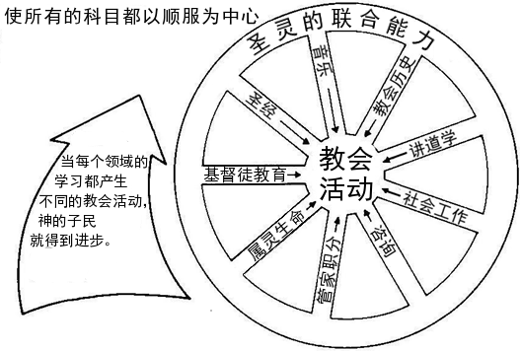

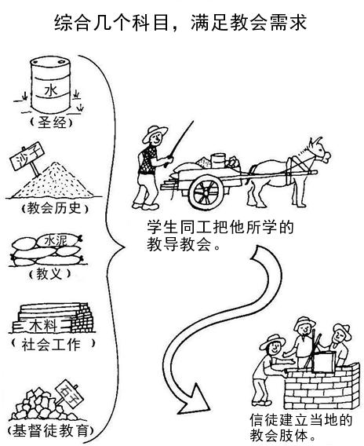
给泥瓦匠供应建筑材料的人不会一下子把几个月要用的水供给砖瓦匠。这就像训练者和学生同工详细的学习了6个月详细学习的传道书后，期望学生同工立即把所有学习的内容用在教会。再强调一下，他不能把一整堆沙倾倒在中间，这有点像深入细致的研究从保罗到当今的教会历史。他不能那样做，而是把它们适度混合起来：使这些元素混合到足够修建坚固的房屋。他使他们不断作工，供给他们每个发展阶段的需求。
